**ΟΝΟΜΑ : Γιώργος Παναγιωτάτος**

**ΑΕΜ : 2627**

**Νευρωνικά ενδιάμεση εργασία**

Η υλοποίηση της εργασίας έγινε σε python 3.6 . Χρησιμοποίησα το dataset της mnist και τις έτοιμες βιβλιοθήκες της **scikit-learn.** Σε όλες τις περιπτώσεις φόρτωσα τα δεδομένα στο πρόγραμμα μου, τα χώρισα σε train set 60χιλιαδων δειγμάτων και σε test set 10χιλιαδων δειγμάτων, και έκανα τις απαραίτητες μετατροπές που χρειάζεται στις εικόνες για να μπορεί το μοντέλο μου να τις πάρει σαν όρισμα, έπειτα κανονικοποιησα τις τιμές των pixel μεταξύ του 0 και 1 με την χρήση βιβλιοθήκης. Η κανονικοποιηση ήταν κάτι το οποίο δεν χρειαζόταν, καθώς οι τιμές ήταν ήδη κανονικοποιημενες από το 0-255, αλλά το έκανα για να είναι πιο πλήρες το πρόγραμμα μου.

Στον NNCentroid έπιασα ποσοστό επιτυχίας 80% στο train set και 82% στο test set.

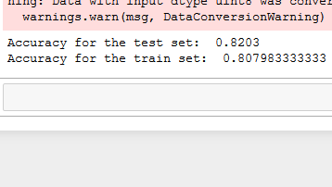

Στον 3KNeighbors επιασα ποσοστο επιτυχιας 97% στο test set.

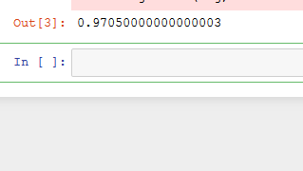

Στον 1KNeighbors επιασα ποσοστο επιτυχιας 96% στο test set.

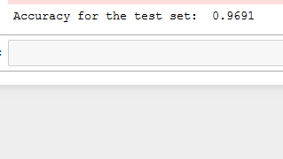

* Να πω ότι ο 1KNeighbors και ο 3KNeighbors κάνανε πολύ ώρα για να τρέξουν και να δώσουν αποτέλεσμα.